머신러닝 모델링 프로젝트 보고서
네팔 지진 건물 피해 예측
실험 ③ Soft Voting 모델 조합의 설계와 평가
테스트 Macro F1 0.7158 (HGB + LightGBM
항목 | 내용
프로젝트 명 | 2015년 네팔 지진 건물 피해 등급(1·2·3) 분류
사용 데이터 | nepal_building_damage.csv · 260,601행 × 40열
데이터 분할 | 학습 182,420 / 검증 39,090 / 테스트 39,091 · 층화 분할 · random_state=42
비교 모델 | ExtraTrees / HistGradientBoosting(HGB) / XGBoost / LightGBM
평가 지표 | Macro F1(주 지표) / Accuracy / Precision / Recall
최종 선택 | HGB + LightGBM soft voting  검증 Macro F1 0.7195 · 테스트 Macro F1 0.7158

핵심 결론
지역별 피해 패턴과 건물 구조의 조합을 피처로 표현하고, 같은 피처 93개로 네 모델을 각각 학습한 뒤 예측 확률을 같은 비중으로 평균하는 soft voting을 적용하였다. 2~3개 모델 조합 10가지를 검증 데이터로만 비교해 HGB + LightGBM을 선택하였고, 조합과 트리 수를 고정한 뒤 학습·검증 85%로 재학습하여 테스트 Macro F1 0.7158, Accuracy 0.7473을 나타내었다.

보고서 요약과 구성
검증 데이터에서 단독 최고 모델은 LightGBM(Macro F1 0.7187)이었고, 선택한 HGB + LightGBM 조합은 0.7195로 단독 모델보다 0.0008 높았다. 10개 조합의 점수는 0.7161에서 0.7195 사이로 나타났다.
구분 | Macro F1 | 설명
단독 최고 (검증) | 0.7187 | LightGBM 단독 예측
선택 조합 (검증) | 0.7195 | 10개 조합 중 HGB + LightGBM 선택
최종 테스트 | 0.7158 | 조합·트리 수 고정 후 85% 재학습, 1회 평가
테스트 등급별 F1은 1등급 0.6489, 2등급 0.7836, 3등급 0.7150이다. 가장 많은 오류는 실제 3등급을 2등급으로 예측한 3,803건이고, 그다음은 실제 2등급을 3등급으로 예측한 3,242건이다. 피해가 큰 등급을 낮은 등급으로 예측하는 과소 예측이 전체 오류의 상당 부분을 차지할 수 있다.
문서 구성
장 | 주요 내용
1 목적 및 개요 | 추진 배경, 문제 정의, 평가 기준
2 데이터와 분할 | 원천 데이터 구성과 학습·검증·테스트 분할
3 피처 엔지니어링 | 파생변수 93개 구성과 데이터 누수 방지 절차
4 모델링 | 모델 4개의 설정과 soft voting 규칙
5 모델 평가 | 단독·조합 성능, 최종 테스트, 학습곡선, 변수 중요도
6 한계와 다음 단계 | 이번 실험에서 확인되지 않은 부분
7 활용 방안 | 점검·보강 우선순위 참고 자료로서의 사용 범위
부록 | 재현 절차와 실행 환경
1 목적 및 개요
1-1 추진 배경
2015년 4월 25일, 네팔 카트만두 북서쪽에서 규모 7.8의 강진이 발생하였다. 이 지진은 인접국인 인도, 중국, 방글라데시에도 영향을 미쳤으며, 약 9,000명의 사망자와 2만 명 이상의 부상자가 발생하였다. 이후 5월 12일에는 규모 7.3의 강진이 이어져 주택과 문화재 등 다수의 건축물이 붕괴되거나 파손되었다.
특히 네팔에서는 돌과 벽돌을 진흙 모르타르로 쌓아 올린 건물이 많았으며, 내진 성능이 부족한 구조와 취약한 시공 방식이 피해를 키운 원인 중 하나로 볼 수 있다. 네팔은 1994년 국가건축기준(NBC 105)을 제정하고 2020년 개정까지 거쳤으나, 일부 도시 조사에서 설계 단계 준수율이 2.63%에 그치는 등 실제 이행은 미흡한 것으로 보고된다. 이는 일본에서 1981년과 2000년 기준 개정 이후 건축 시기별 붕괴율이 뚜렷하게 갈린 것과 대비된다. 따라서 건물의 피해 정도는 지진의 규모뿐만 아니라 건물의 위치, 구조, 건축 재료, 노후도 등 다양한 특성과 관련이 있을 수 있다.

참고
피해 규모: Government of Nepal, Ministry of Home Affairs(2015) 또는 PDNA / 설계 단계 준수율 2.63%: Pant & Subedi(2025),
이행 미흡이라는 판단 자체 : Arendt et al.(2017) / NBC 105: Nepal Government, Ministry of Urban Development(2020), NBC 105:2020, Seismic Design of Buildings in Nepal, Kathmandu
일본 사례: Bulletin of Earthquake Engineering(2025), The 2011 Great East Japan earthquake: fragility of Japanese buildings to ground shaking, doi 10.1007/s10518-025-02174-1

1-2 문제 정의
본 프로젝트는 2015년 네팔 대지진 당시 수집된 건물의 소재 지역 구분, 구조, 건축 재료 등 특성 데이터를 활용하여 건물의 지진 피해 등급을 분류하고 예측하고자 한다. 또한 등급별 예측 성능과 주요 특성을 파악하고, 등급별 데이터 불균형과 심한 피해를 실제보다 낮은 등급으로 예측하는 오류도 함께 검토하고자 한다.
분석 단위는 건물 한 동이고, 타깃은 원천 파일의 damage_grade(1·2·3)이다. 표본이 적은 등급도 균형 있게 평가하기 위해 등급별 F1에 같은 비중을 두는 Macro F1을 주 지표로 사용한다. 이번 실험(실험 ③)의 범위는 모델 4개의 단독 성능 비교와 soft voting 조합 선정까지이며, 하이퍼파라미터 그리드서치와 Streamlit 단계는 이 보고서에 포함하지 않는다.
평가 지표 | 사용 목적
Macro F1 | 등급별 F1의 단순 평균 · 모델과 조합 선택의 기준
Accuracy | 전체 정답률 · 다수 등급의 영향이 크므로 보조 지표로만 사용
Macro Precision | 각 등급으로 예측한 건물 중 실제로 맞은 비율의 평균
Macro Recall | 각 등급의 실제 건물 중 모델이 찾아낸 비율의 평균
정밀도는 해당 등급으로 예측한 표본 중 실제로 맞은 비율이고, 재현율은 실제 해당 등급인 표본 중 모델이 찾아낸 비율이다. F1은 두 값의 조화평균이므로 한쪽만 높은 모델은 높은 점수를 받지 못할 수 있다.
이를 통해 지진 피해 위험이 높은 건물의 점검과 내진 보강 우선순위를 결정하는 데 참고할 기초 자료를 마련할 수 있을 것이다. 다만 본 분석은 2015년 단일 지진 사례를 바탕으로 하므로, 다른 지역이나 미래 지진에 적용하기 위해서는 지진 강도와 지반 조건 등 추가적인 요인을 고려한 검증이 필요하다.
2 데이터와 분할
2 1 데이터 개요
분석에는 단일 CSV 파일 nepal_building_damage.csv를 사용하였다. 불러온 원본 크기는 260,601행 × 40열이다. 이 중 building_id는 식별자, damage_grade는 타깃이므로 두 변수를 제외하고 나머지 38개 열을 원본 설명 변수로 사용하였다. 타깃은 모델 입력을 위해 1·2·3을 0·1·2로 바꾸고, 결과를 출력할 때 다시 1을 더해 원래 등급으로 되돌렸다.
구분 | 건수 | 비율 | 열 수 | 용도
원본 | 260,601 | 100% | 40 | building_id와 damage_grade 포함
학습 | 182,420 | 70% | 38 | 모델 학습과 타깃 인코딩 계산
검증 | 39,090 | 15% | 38 | 조기 종료와 조합 선택
테스트 | 39,091 | 15% | 38 | 최종 1회 평가
분할은 train_test_split을 두 번 적용하였다. 먼저 전체에서 30%를 떼어내고, 그 30%를 다시 절반으로 나누어 검증과 테스트를 만들었다. 두 단계 모두 damage_grade 비율을 유지하는 층화 분할이며 재현성 구현을 위해 random_state를 42로 적용하였다.
2 2 등급 구성
등급 | 검증 건수 | 검증 비율 | 테스트 건수 | 테스트 비율
1등급 | 3,768 | 9.64% | 3,769 | 9.64%
2등급 | 22,239 | 56.89% | 22,239 | 56.89%
3등급 | 13,083 | 33.47% | 13,083 | 33.47%
합계 | 39,090 | 100% | 39,091 | 100%
2등급이 전체의 절반을 넘고 1등급은 10%에 미치지 못한다. 전체 정확도만 높이는 방향으로 학습하면 1등급의 오류가 가려지기 때문에, 등급별 F1을 같은 비중으로 평균하는 Macro F1을 기준으로 삼았다. 불균형은 표본을 늘리거나 줄이는 방식 대신 학습 가중치(class_weight)로 다루었다.

베이스 라인
모델 | F1-score(macro) | Accuracy | Recall
CatBoost | 0.6593 | 0.7245 | 0.6275
LightGBM | 0.6551 | 0.7201 | 0.6248
Random Forest | 0.6503 | 0.7099 | 0.6260
XGBoost | 0.6416 | 0.7108 | 0.6108
Decision Tree | 0.6090 | 0.6592 | 0.6110
GBM | 0.6010 | 0.6828 | 0.5710
Logistic Regression | 0.4646 | 0.5909 | 0.4571

베이스라인은 불균형 처리와 하이퍼파라미터 튜닝을 하지 않은 순수한 모델을 구축한 val의 평가 결과입니다. F1-score를 기준으로 CatBoost, LightGBM, Random Forest, XGBoost, 순으로 높게 나타났습니다. 특히 앙상블 계열의 모델이 높게 나타났으며, 해당 데이터에서 건물의 특성, 건축재료, 지역적 특성 등의 비선형적 관계와 관련이 있을 가능성이 존재합니다. CatBoost가 가장 높은 성능을 보였으나, 본 연구에서는 학습 효율성과 파생변수 추가 및 하이퍼파라미터 튜닝의 편의성을 고려하여 LightGBM을 최종 베이스라인 모델로 선정하였습니다.

불균형 처리

불균형 처리는 타깃변수인 피해 등급별로 데이터 수의 차이로 인해 모델이 다수 클래스에 집중되어 예측하는 문제를 완화하기 위해 수행하였다. 현재 데이터는 피해 등급 중 2등급의 비율이 가장 높고 1등급의 비율이 상대적으로 낮은 불균형 구조를 가지고 있다. 이러한 데이터 불균형은 모델이 다수 클래스인 2등급을 중심으로 학습하게 하여 소수 클래스의 예측 성능을 저하시킬 가능성이 있다. 따라서 본 프로젝트에서는 클래스 가중치(Class Weight)를 적용하여 데이터 수가 적은 클래스에 상대적으로 높은 가중치를 부여하였다. 이를 통해 모델이 다수 클래스뿐만 아니라 소수 클래스의 특성도 충분히 학습할 수 있도록 하였다.

피처 엔지니어링

3-1) 데이터 누수 방지

데이터 누수(Data Leakage)는 모델이 학습하는 과정에서 실제 예측 시에는 알 수 없는 정보를 미리 사용하는 문제를 의미한다. 이러한 문제가 발생하면 모델의 성능이 실제보다 높게 평가될 수 있으므로 이를 방지하기 위한 처리를 진행하였다.

먼저 지역별 평균 건물 나이와 건물의 특성은 학습 데이터만을 이용하여 계산하였다. 이후 계산된 지역별 통계값을 검증 데이터와 테스트 데이터에도 동일하게 적용하였다. 학습 데이터에 존재하지 않는 새로운 지역은 전체 평균값으로 대체하였다.

다음으로 지역별 피해 등급 비율은 실제 피해 등급을 이용하여 계산하기 때문에 데이터 누수가 발생할 가능성이 있다. 이를 방지하기 위해 OOF(Out-of-Fold) 방식을 적용하였다. 학습 데이터를 StratifiedKFold를 이용하여 5개로 나누고, 그중 4개의 데이터로 피해 비율을 계산한 뒤 나머지 1개에 적용하는 과정을 반복하였다. 이를 통해 각 건물의 실제 피해 등급이 해당 건물의 파생변수 생성에 직접 사용되지 않도록 하였다. 또한 데이터가 적은 지역에서 피해 비율이 지나치게 높거나 낮게 계산되는 문제를 줄이기 위해 평활화(Smoothing)를 적용하였다. 평활화 강도는 20으로 설정하여 지역별 피해 비율이 전체 평균에서 지나치게 벗어나지 않도록 조정하였다.

마지막으로 문자형 변수는 수치형 변수로 인코딩하였다. 또한 학습 데이터와 검증 데이터의 변수 구성이 동일한지 확인하여 모델 학습과 평가 과정에서 오류가 발생하지 않도록 하였다.

3-2) 실험별 파생변수 요약
모델은 세 실험 모두 같은 설정의 LightGBM(n_estimators=800, learning_rate=0.04, num_leaves=31)이며, 주요 평가지표는 Macro F1(학습 70% / 검증 15% / 테스트 15%)으로 선정하였다.

실험 1) 기존 파생변수 16개 추가 (원본 38개 -> 54개)
변수명 | 설명 | 타입
is_995 | 건물 나이가 995(이상값)인지 여부 | int (0/1)
height_area_ratio | 높이 / 면적 (면적 clip(lower=1)) | float
material_count | 사용한 구조 재료 개수 | int
secondary_use_count | 사용한 부가용도 개수 | int
height_per_floor | 높이 / 층 수 (층 수 clip(lower=1)) | float
rc_count  mud_count | 철근콘크리트 계열, 흙 계열 재료 사용 개수 | int
has_rc  has_mud | 철근콘크리트, 흙 재료 사용 여부 | int(0/1)
foundation_roof  ground_other_floor  foundation_ground  surface_condition | 기초_지붕 조합  1층 바닥_상부층 바닥 조합  기초_1층 바닥 조합  지표면 상태_1층 바닥 조합 | object
geo_level_1/2/3_id_age_mean | 지역별 평균 나이 (학습 데이터 기준, 995 제외) | float
결과: 변수 54개, 검증 Macro F1 기본 0.7084 → 종속변수 등급별 가중치 조정 후 0.7182

실험 2) 실험 1 + 파생변수 7개 추가 (54개 -> 61개)
변수명 | 설명 | 타입
cement_mortar_count | 시멘트 계열 재료(시멘트 모르타르 돌·벽돌) 사용 개수 | int
wood_bamboo_count | 목재, 대나무 사용 개수 | int
n_weak_material | 취약 재료(흙벽돌, 흙 모르타르 돌·벽돌, 판석) 사용 개수 | int
material_group | 대표 재료 그룹 (RC > 시멘트 > 흙·돌 > 나무 > 기타 순서로 우선) | object
structure_type | 기초_지붕_1층 바닥 조합 | object
floor_band | 층수 구간 (1F / 2F / 3F+) | object
weak_age | 흙·돌 건물의 나이 (그 외 건물과 995는 0) | int
결과: 변수 61개, 검증 Macro F1 기본 0.7085 → 종속변수 등급별 가중치 조정 후 0.7178

실험 3) 실험 2 + 지역 정보 파생변수 32개 추가 (61개 -> 92개)
변수명 | 설명 | 타입
g1/g2/g3_building_count | 지역별 건물 수 | float
g1/g2/g3_weak_ratio | 지역별 취약 재료 건물 비율 | float
g1/g2/g3_rc_ratio | 지역별 RC 건물 비율 | float
geo_level_1/2/3_id_low_rate  geo_level_1/2/3_id_high_rate | 지역별 1등급 비율, 3등급 비율 | float
material_group_low_rate  material_group_high_rate | 대표 재료 그룹별 1등급, 3등급 비율 | float
structure_type_low_rate  structure_type_high_rate | 구조 유형별 1등급, 3등급 비율 | float
g1/g2/g3_material_low_rate  g1/g2/g3_material_high_rate | 지역×재료 그룹별 1등급, 3등급 비율 | float
g2/g3_material_high_gap  g2/g3_material_low_gap | 지역×재료 피해율 - 같은 재료 전체 피해율 | float
결과: 변수 93개, 검증 Macro F1 기본 0.7067 -> 종속변수 등급별 가중치 조정 후 0.7184,
트리 386개로 가장 빨리 수렴하여 테스트 성능은 Macro F1 0.7184 (Accuracy 0.7467)로 세 실험 중에가장 높은 성능을 보였다. 따라서 실험 3에 사용한 변수들을 최종 변수로 가정하였다.

세 실험 비교
실험 | 변수 수 | 가중치 미조정 F1 | 가중치 조정 후 F1 | 최적 가중치 (1/2/3)
① 기존 파생변수 | 54 | 0.7084 | 0.7182 | 1.7 / 1.0 / 1.5
① ② + 추가 변수 | 61 | 0.7085 | 0.7178 | 1.8 / 1.0 / 1.5
② ③ + 지역 정보 | 93 | 0.7067 | 0.7184 | 1.8 / 1.0 / 1.3
- 타깃변수의 클래스별 가중치 조정 후 검증 데이터의 F1-score는 모두 상승한 것을 볼 수 있다.
- 하지만 추가 변수들을 한번에 넣어 학습을 했으므로 어떤 변수가 효과가 나타났는지는 자세히 알 수 없다.

3-3) 설정한 가중치로 랜덤서치 진행

하이퍼파라미터 튜닝 결과
실험 ③ (변수 93개)의 LightGBM 모델에 대해 하이퍼파라미터를 랜덤서치으로 튜닝을 진행했다. 하이퍼파라미터 선택은 검증 데이터로만 진행하였다.

1) 탐색 방법과 선택된 설정
후보 값 조합 중 30개를 무작위로 뽑아 재현성 유지를 위해 SEED=42로 학습하였고, 타깃변수에 가중치 조정 후 검증 Macro F1이 가장 높은 설정으로 모델을 선정하였다.
하이퍼파라미터 | 후보 값 | 튜닝 전 | 튜닝 시도 5번
learning_rate | 0.03 / 0.05 / 0.08 | 0.04 | 0.03
num_leaves | 31 / 63 / 127 / 255 | 31 | 127
min_child_samples | 20 / 40 / 80 / 150 | 40 | 40
subsample | 0.7 / 0.85 / 1.0 | 0.85 | 0.85
colsample_bytree | 0.5 / 0.7 / 0.85 | 0.85 | 0.7
reg_lambda | 0 / 1 / 2 / 5 / 10 | 2.0 | 10
cat_smooth | 10 / 30 / 60 | 30 | 60
cat_l2 | 1 / 10 / 30 | 10 (기본값) | 30
min_data_per_group | 50 / 100 / 200 | 100 (기본값) | 200
트리 수 | 최대 3,000, 조기 종료 100 | 386 | 526
가중치 (1/2/3등급) | 1등급 0.8~2.4, 3등급 0.7~2.0 | 1.8 / 1.0 / 1.3 | 1.9 / 1.0 / 1.3
결과: 30번의 시도 중에 시도 5가 선택되었다. 검증 Macro F1 0.7184 -> 0.7207 (+0.0023).

2) 탐색 결과 상위 10개 (검증 데이터)
시도 | 조정 후 F1 | 기본 F1 | 트리 수 | 가중치 (1/2/3) | lr | leaves | cat_smooth
5 | 0.7207 | 0.7097 | 526 | 1.9 / 1.0 / 1.3 | 0.03 | 127 | 60
19 | 0.7197 | 0.7074 | 465 | 1.6 / 1.0 / 1.2 | 0.08 | 31 | 60
25 | 0.7195 | 0.7083 | 488 | 1.7 / 1.0 / 1.2 | 0.08 | 31 | 60
15 | 0.7195 | 0.7079 | 715 | 2.0 / 1.0 / 1.4 | 0.05 | 31 | 60
22 | 0.7193 | 0.7075 | 330 | 1.8 / 1.0 / 1.2 | 0.05 | 63 | 60
2 | 0.7192 | 0.7087 | 646 | 1.9 / 1.0 / 1.3 | 0.03 | 63 | 60
1 | 0.7192 | 0.7077 | 672 | 1.6 / 1.0 / 1.3 | 0.03 | 63 | 60
11 | 0.7190 | 0.7091 | 301 | 1.7 / 1.0 / 1.3 | 0.03 | 255 | 60
24 | 0.7190 | 0.7093 | 278 | 1.8 / 1.0 / 1.3 | 0.03 | 255 | 60
4 | 0.7187 | 0.7076 | 171 | 1.6 / 1.0 / 1.4 | 0.05 | 255 | 60
튜닝 전 | 0.7184 | 0.7067 | 386 | 1.8 / 1.0 / 1.3 | 0.04 | 31 | 30
30개 시도의 조정 후 검증 F1은 0.7150~0.7207 정도였으며, 상위 10개는 0.7187~0.7207 정도로 나타났다. 트리 100개 내에서 조기종료된 시도는 대부분 0.7150~0.7163으로 나타나 하위로 나타났다.

3) 최종 테스트 결과 (학습+검증 85%로 재학습)
지표 (테스트) | 튜닝 전 | 튜닝 시도 5 | 차이
Macro F1 | 0.7137 | 0.7155 | +0.0018
Accuracy | 0.7467 | 0.7476 | +0.0009
Precision | 0.7076 | 0.7087 | +0.0011
Recall | 0.7213 | 0.7240 | +0.0027
1등급 Recall / F1 | 0.6800 / 0.6428 | 0.6859 / 0.6467 | +0.0059 / +0.0039
2등급 Recall / F1 | 0.7876 / 0.7836 | 0.7858 / 0.7836 | −0.0018 / 0.0000
3등급 Recall / F1 | 0.6964 / 0.7145 | 0.7004 / 0.7163 | +0.0040 / +0.0018
혼동행렬 (튜닝 전 대비 변화)
실제 / 예측 | 1등급 | 2등급 | 3등급
1등급 | 2,585 (+22) | 1,118 (−12) | 66 (−10)
2등급 | 1,491 (+2) | 17,475 (−41) | 3,273 (+39)
3등급 | 150 (−3) | 3,770 (−49) | 9,163 (+52)
결과: 테스트 Macro F1 0.7137 → 0.7155 (+0.0018), Accuracy 0.7467 → 0.7476.
2등급의 정확도가 줄었으며, 1등급과 3등급의 정확도가 올라갔다.

실험 ③ Soft Voting 결과
실험 ③(변수 93개)으로 LightGBM / XGBoost / HGB / ExtraTrees 4개 모델을 학습하고, 2~3개씩 묶어 예측 확률을 같은 비중으로 평균(soft voting)했다. 등급 불균형은 class_weight(1.9 / 1.0 / 1.3)를 네 모델에 sample_weight로 똑같이 적용하였다. 조합 선택은 검증 Macro F1, recall을 중심으로 선정하였고, 테스트는 마지막에 한 번 평가하였다.

4-1) 모델 구성
모델 | 주요 설정 | 트리 수 | 학습 시간
LightGBM | objective=multiclass, learning_rate=0.03, num_leaves=127,  min_child_samples=40, subsample=0.85(freq 1), colsample_bytree=0.7,  reg_lambda=10, cat_smooth=60, cat_l2=30, min_data_per_group=200 | 368  (조기 종료) | 14초
XGBoost | objective=multi:softprob, learning_rate=0.05, max_depth=8,  min_child_weight=5, subsample=0.85, colsample_bytree=0.7,  reg_lambda=5, tree_method=hist, enable_categorical=True,  max_cat_to_onehot=1 | 222  (조기 종료) | 28초
HGB  (Hist Gradient Boosting) | learning_rate=0.05, max_leaf_nodes=63, min_samples_leaf=40,  l2_regularization=5.0 | 250  (직접 탐색) | 130초
ExtraTrees | n_estimators=200, max_features=sqrt, min_samples_leaf=5 | 200  (고정) | 7초

4-2) 모델별 단독 성능 (검증)
모델 | Macro F1 | Accuracy | Precision | Recall
LightGBM | 0.7187 | 0.7493 | 0.7119 | 0.7277
HGB | 0.7168 | 0.7467 | 0.7073 | 0.7294
XGBoost | 0.7123 | 0.7450 | 0.7078 | 0.7186
ExtraTrees | 0.7123 | 0.7474 | 0.7103 | 0.7169
결과: 네 모델의 Macro F1은 0.7123에서 0.7187로 나타난다. LightGBM이 가장 높고 HGB가 다음이다. HGB는 Recall이 0.7294로 가장 높았으며, Precision은 0.7073으로 가장 낮아, 등급을 더 적극적으로 찾아내는 대신 잘못 들어오는 표본도 많은 성격을 보인다. ExtraTrees는 Macro F1이 XGBoost와 같지만 Accuracy는 0.7474로 더 높다.

4-3) 2~3개 모델 조합 비교 (검증)
조합 | 모델 수 | Macro F1 | Accuracy | Precision | Recall
HGB + LightGBM | 2 | 0.7195 | 0.7495 | 0.7118 | 0.7296
ExtraTrees + HGB + LightGBM | 3 | 0.7195 | 0.7506 | 0.7140 | 0.7272
ExtraTrees + HGB + XGBoost | 3 | 0.7187 | 0.7501 | 0.7136 | 0.7260
HGB + XGBoost + LightGBM | 3 | 0.7181 | 0.7488 | 0.7117 | 0.7266
ExtraTrees + HGB | 2 | 0.7180 | 0.7494 | 0.7121 | 0.7265
ExtraTrees + LightGBM | 2 | 0.7179 | 0.7501 | 0.7142 | 0.7237
HGB + XGBoost | 2 | 0.7171 | 0.7477 | 0.7104 | 0.7261
XGBoost + LightGBM | 2 | 0.7171 | 0.7482 | 0.7118 | 0.7242
ExtraTrees + XGBoost + LightGBM | 3 | 0.7169 | 0.7489 | 0.7131 | 0.7227
ExtraTrees + XGBoost | 2 | 0.7161 | 0.7490 | 0.7133 | 0.7211
결과: 1위 HGB + LightGBM과 2위 ExtraTrees + HGB + LightGBM은 Macro F1이 0.7195로 같다. 10개 조합의 Macro F1은 0.7161에서 0.7195 사이이고, 비교적 성능이 높은 모델인 LightGBM(0.7187)과의 차이는 0.0008이다. 조합으로 얻은 개선은 크지 않으며, 네 모델이 서로 비슷한 오류를 낸다는 뜻으로 볼 수 있다.
모든 조합에 HGB가 포함된 상위 5모델을 보면, 성능이 다른 모델과 겹치지 않는 HGB가 조합에 기여한다고 볼 가능성이 있다.

4-4) 최종 테스트 결과 (HGB + LightGBM, 학습+검증 85%로 재학습)
지표 | 검증 (학습 70%) | 테스트 (재학습 85%) | 차이
Macro F1 | 0.7195 | 0.7158 | -0.0037
Accuracy | 0.7495 | 0.7473 | -0.0022
Precision | 0.7118 | 0.7080 | -0.0038
Recall | 0.7296 | 0.7259 | -0.0037
검증보다 테스트 성능이 낮게 나타났다. 검증 데이터로 조합을 골랐기 때문에 검증 점수가 낮게 나왔을 가능성이 존재하고, 테스트는 선택 과정에 쓰이지 않은 데이터이므로 이 차이는 예상 범위로 볼 수 있다. 테스트 Accuracy는 0.7473으로 전체 건물의 약 74.73%를 올바르게 분류하였다.

4-5) 최종 테스트 결과 (타깃변수별 성능)
등급 | Precision | Recall | F1 | 건수
1등급 | 0.6086 | 0.6949 | 0.6489 | 3,769
2등급 | 0.7814 | 0.7857 | 0.7836 | 22,239
3등급 | 0.7339 | 0.6970 | 0.7150 | 13,083
Macro 평균 | 0.7080 | 0.7259 | 0.7158 | 39,091

4-6) 이전 방식과 비교(테스트 데이터)
지표 (테스트) | LightGBM 튜닝 전  + 가중치 | LightGBM 튜닝 후  + 가중치 | Soft voting  HGB + LightGBM
Macro F1 | 0.7137 | 0.7155 | 0.7158
Accuracy | 0.7467 | 0.7476 | 0.7473
Precision | 0.7076 | 0.7087 | 0.7080
Recall | 0.7213 | 0.7240 | 0.7259
1등급 Recall | 0.6800 | 0.6859 | 0.6949
2등급 Recall | 0.7876 | 0.7858 | 0.7857
3등급 Recall | 0.6964 | 0.7004 | 0.6970
결과: 테스트 Macro F1 0.7158, Accuracy 0.7473. 튜닝 후 LightGBM + 가중치(0.7155) 1등급 Recall은 0.6949로 세 방식 중 가장 높다.

4-7) 혼동행렬 (테스트)
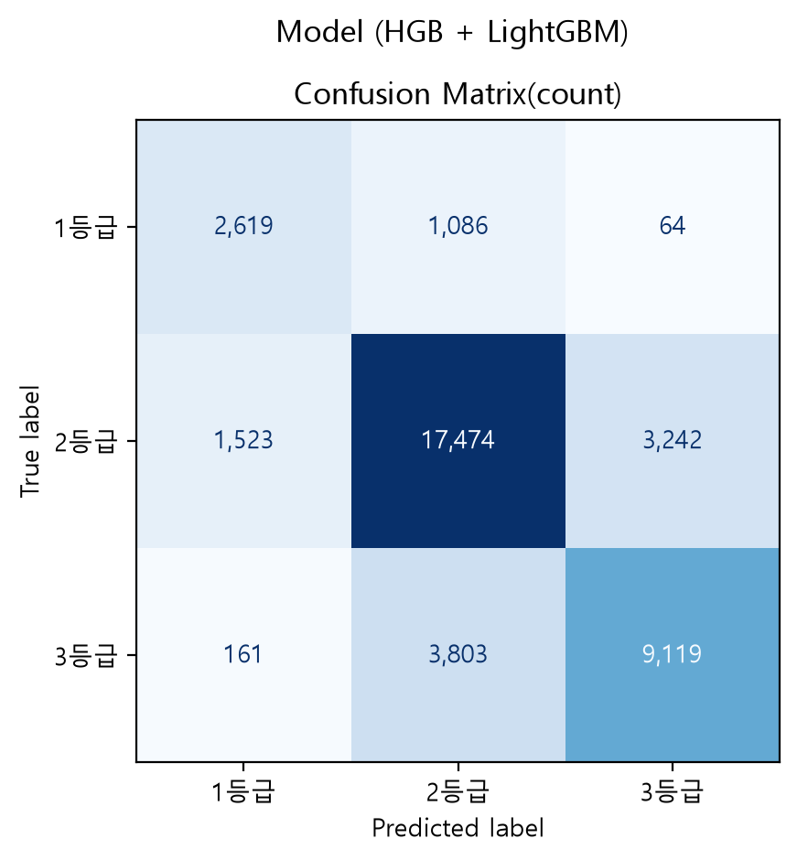
그림 1. 테스트 혼동행렬 (HGB + LightGBM, 건수)
오류 유형 | 건수 | 전체 오류 대비 | 성격
3등급 → 2등급 | 3,803 | 38.50% | 과소 예측
2등급 → 3등급 | 3,242 | 32.82% | 과대 예측
2등급 → 1등급 | 1,523 | 15.42% | 과소 예측
1등급 → 2등급 | 1,086 | 10.99% | 과대 예측
3등급 → 1등급 | 161 | 1.63% | 과소 예측 (2단계)
1등급 → 3등급 | 64 | 0.65% | 과대 예측 (2단계)
오류의 약 71%가 2등급과 3등급의 경계에서 발생한다. 두 등급을 2단계로 건너뛰는 오류(1↔3)는 225건으로 전체 오류의 2.28%에 불과해, 모델이 등급의 순서를 크게 벗어나는 경우는 드물다. 실제 3등급을 2등급으로 예측한 3,803건은 피해가 큰 건물을 낮은 등급으로 보는 오류이므로, 점검 우선순위에 활용할 때 가장 주의해야 할 부분이다.

4-8) 학습곡선 ① 트리 수에 따른 손실
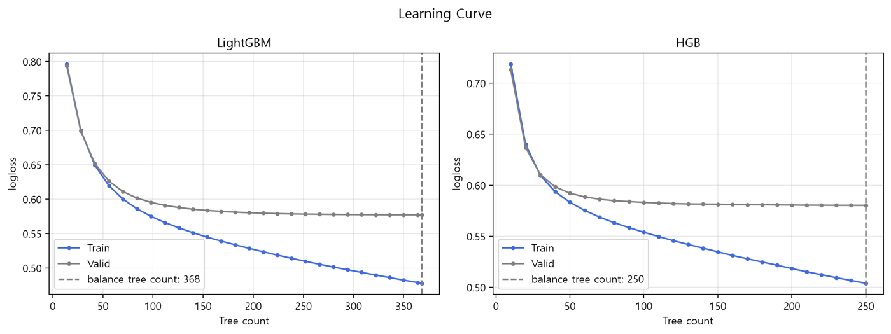
그림 2. 트리 수에 따른 학습/검증 logloss (class_weight 적용, 학습 데이터는 30,000건 표본)

LightGBM과 HGB 모두 트리 수가 약 150개 이후부터 검증 손실이 거의 감소하지 않는 모습을 보였다. LightGBM의 검증 손실은 약 0.577, HGB는 약 0.580 수준에서 유지되었지만, 학습 손실은 계속 감소하였다. 이는 트리 수를 늘려도 검증 데이터에 대한 예측 성능은 크게 개선되지 않고, 학습 데이터에 점차 더 맞춰지고 있음을 의미한다.

검증 손실이 다시 크게 증가하지 않았기 때문에 심각한 과적합이 발생했다고 보기는 어렵다. 그러나 학습 손실과 검증 손실의 차이가 점차 커지는 것으로 보아 과적합이 발생할 가능성이 나타나고 있다고 판단하였다.

따라서 불필요하게 트리 수를 늘리기보다는 Early Stopping을 활용하여 적절한 시점에 학습을 중단하는 것이 모델의 과적합 방지와 학습 효율성 측면에서 효과적일 것으로 판단하였다.

4-9) 학습곡선 ② 학습 데이터 양에 따른 성능
학습 비율 | 학습 건수 | 학습 F1 | 검증 F1 | 학습−검증 차이
10% | 18,242 | 0.9590 | 0.6949 | 0.2641
25% | 45,605 | 0.8684 | 0.7051 | 0.1633
50% | 91,210 | 0.8101 | 0.7130 | 0.0971
75% | 136,815 | 0.7831 | 0.7174 | 0.0657
100% | 182,420 | 0.7710 | 0.7195 | 0.0515
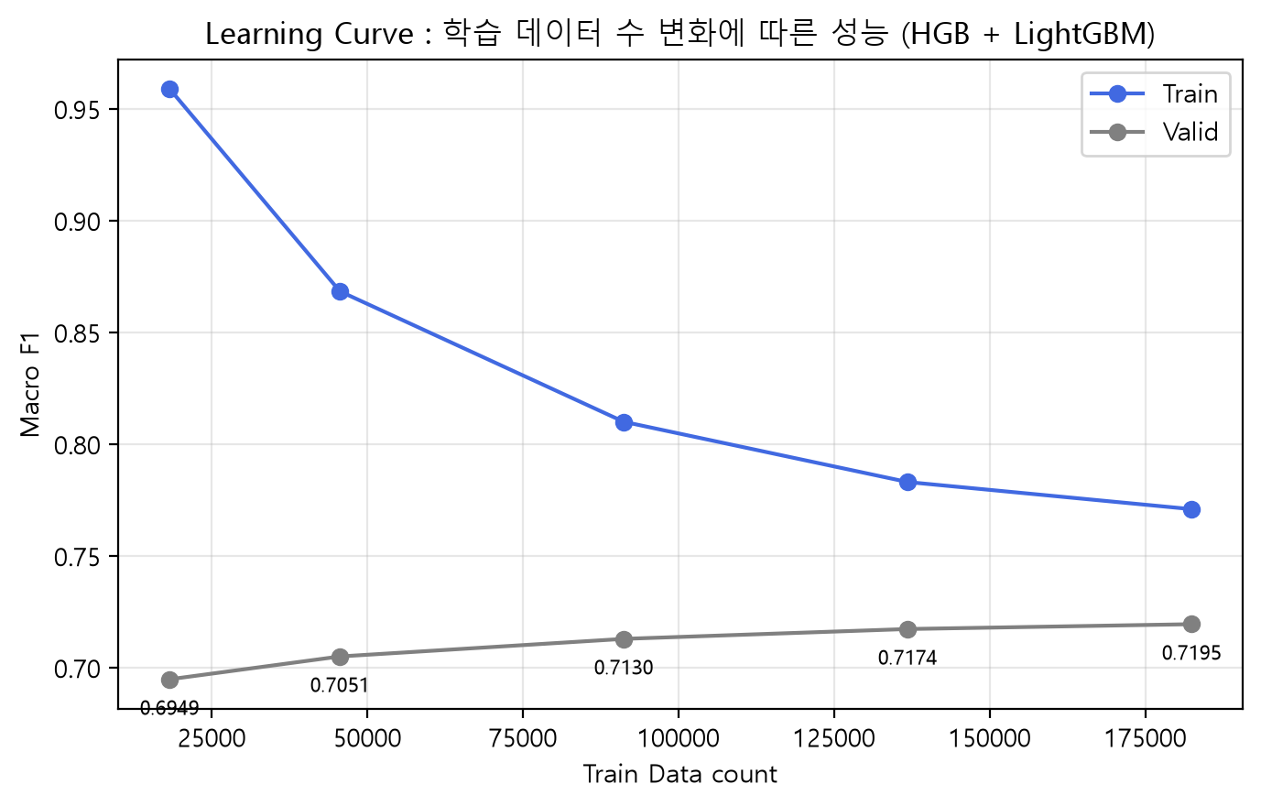
그림 3. 학습 데이터 양에 따른 학습/검증 Macro F1 (HGB + LightGBM)
- 학습 데이터가 늘수록 검증 F1은 0.6949 → 0.7195로 꾸준히 오르고, 학습–검증 차이는 0.26 → 0.05로 줄어들어, 과적합이 완화되는 것으로 나타난다.
- 75% → 100% 구간의 상승폭은 +0.0021로 작아지고 있지만 아직 멈추지는 않았습니다. 데이터가 더 있으면 소폭 개선될 여지는 있으나, 데이터를 더 모으는 것만으로 큰 개선을 기대하기는 어려운 구간에 들어섰다고 볼 수 있다. 각 모델의 트리 수는 조기 종료로 정한 값으로 고정하였고 테스트 데이터는 사용하지 않았다.

4-10) Feature Importance
① LightGBM 내장 중요도 (gain 비율, 상위 10개). HGB는 내장 중요도가 없어 ②에서 함께 평가했습니다.
순위 | 변수 | LightGBM gain 비율 (%)
1 | g3_material_low_rate | 18.40
2 | g3_material_high_rate | 18.08
3 | g2_material_low_rate | 11.05
4 | g2_material_high_rate | 5.97
5 | g3_material_high_gap | 5.20
6 | geo_level_2_id | 5.10
7 | geo_level_3_id_high_rate | 4.61
8 | geo_level_3_id_low_rate | 2.52
9 | g3_age_gap | 1.96
10 | geo_level_3_id | 1.89
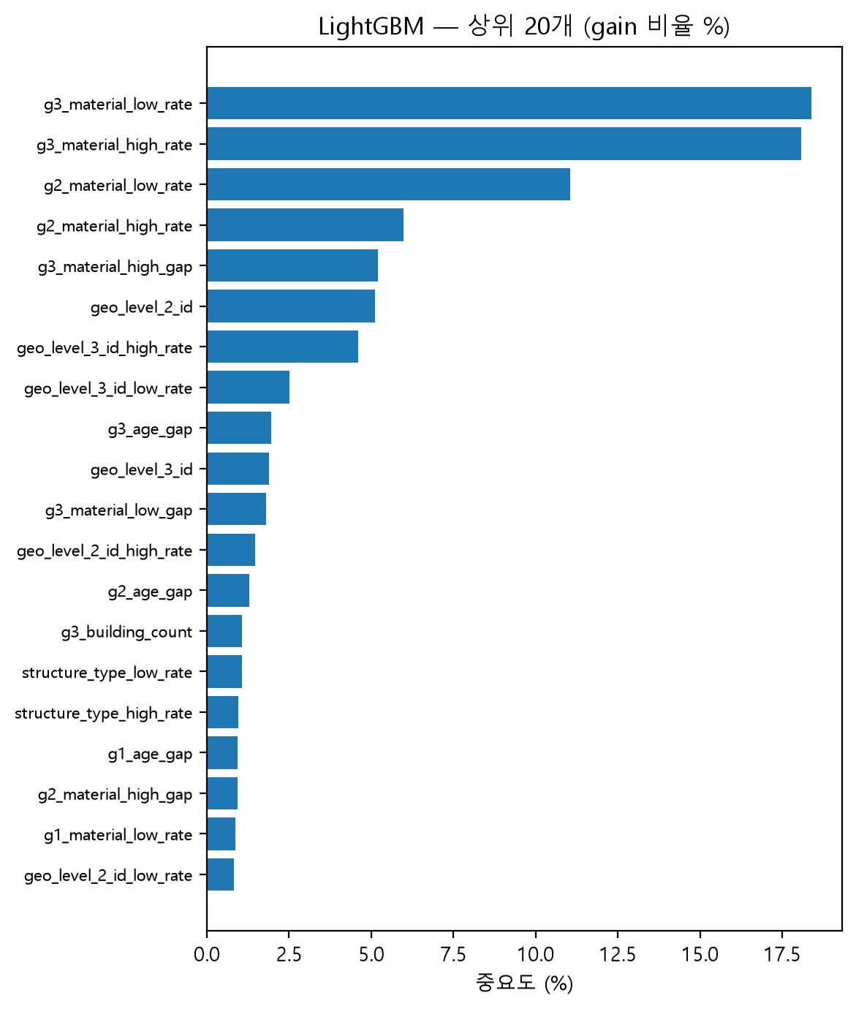
그림 4. LightGBM gain 중요도 상위 20개
② Soft voting(HGB + LightGBM) 전체의 permutation importance (검증 10,000건, 3회 반복, 상위 10개)
순위 | 변수 | Macro F1 감소 (평균 ± 표준편차)
1 | g3_material_low_rate | 0.0477 ± 0.0021
2 | g3_material_high_rate | 0.0283 ± 0.0030
3 | geo_level_3_id_low_rate | 0.0267 ± 0.0009
4 | g2_material_low_rate | 0.0250 ± 0.0040
5 | g3_age_gap | 0.0064 ± 0.0006
6 | geo_level_1_id | 0.0054 ± 0.0008
7 | g2_material_high_rate | 0.0054 ± 0.0002
8 | count_families | 0.0052 ± 0.0007
9 | g3_building_count | 0.0041 ± 0.0011
10 | structure_type | 0.0040 ± 0.0004
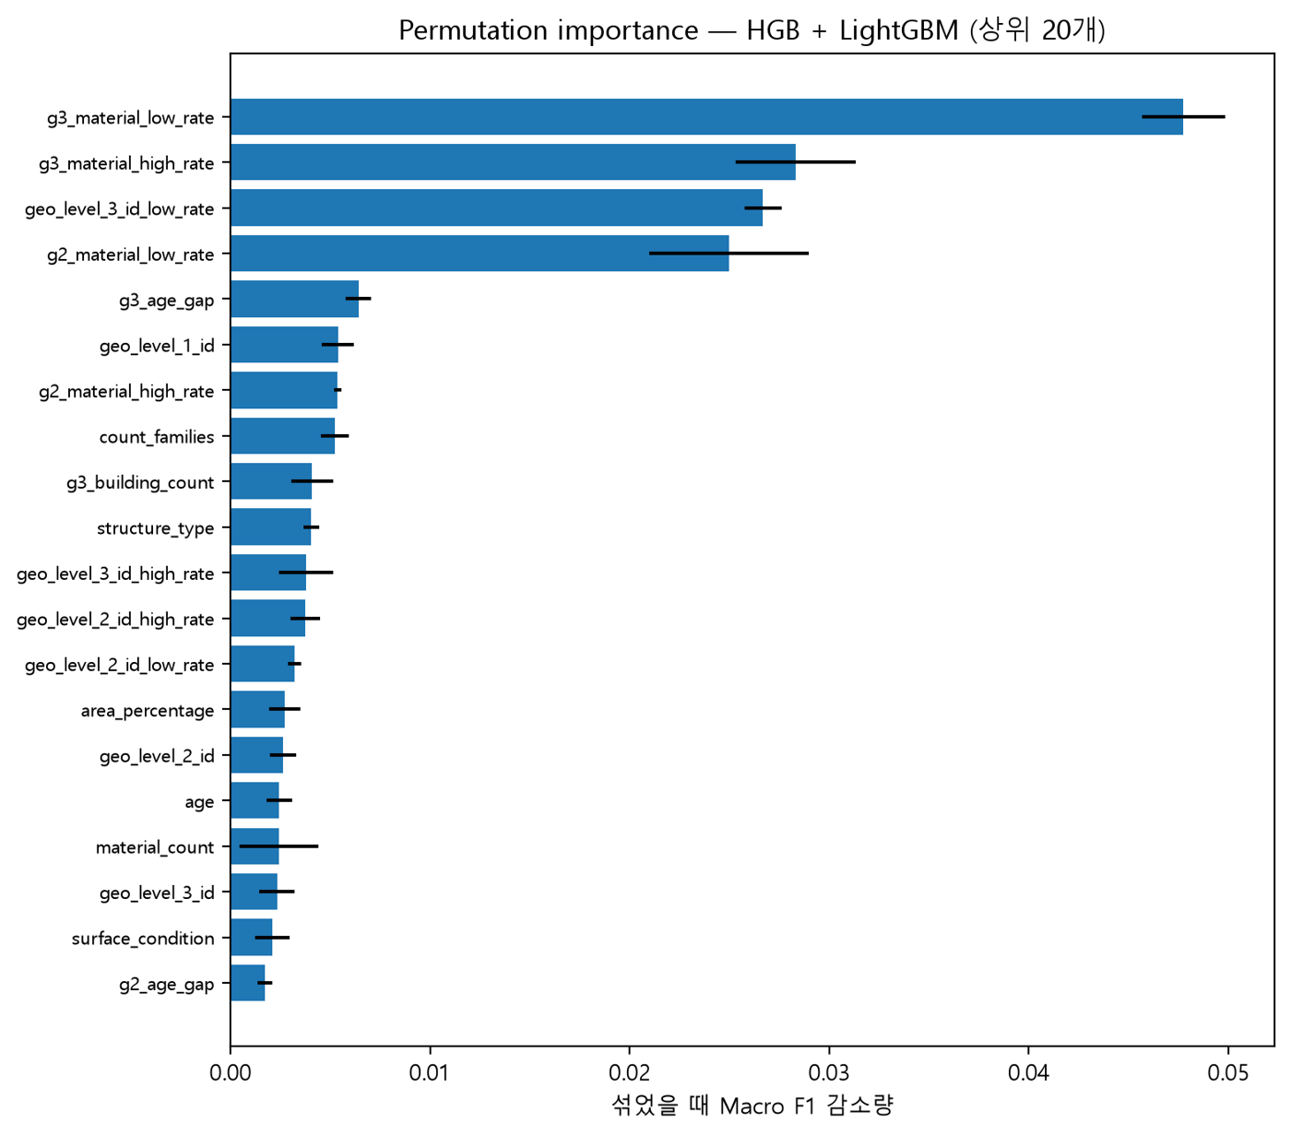
그림 5. Permutation importance 상위 20개 (Macro F1 감소량)
- 두 방법 모두 지역×재료 그룹별 피해 등급 비율(g3/g2_material_low/high_rate)이 1~4위를 차지합니다. 특히 g3_material_low_rate 하나를 섞으면 Macro F1이 0.048 떨어집니다.
- geo_level_2_id는 gain으로는 6위지만 permutation으로는 15위(감소 0.0026)입니다. 지역 정보가 피해 비율 변수에도 담겨 있어, ID 하나를 섞어도 다른 변수가 대신하기 때문으로 보입니다.
- permutation importance가 0 이하인 변수가 92개 중 31개입니다. 이 변수들은 빼도 성능이 거의 변하지 않을 가능성이 높아, 변수 정리 후보입니다.

4-11) SHAP (LightGBM)
soft voting은 SHAP 값을 합칠 수 없어, 조합 중 성능이 가장 좋은 LightGBM(학습 70% 모델)으로 검증 데이터 5,000건에 대해 계산했습니다. 값의 단위는 log-odds입니다.
순위 | 변수 | 1등급 | 2등급 | 3등급 | 합계
1 | g2_material_low_rate | 0.520 | 0.015 | 0.124 | 0.659
2 | g3_material_high_rate | 0.088 | 0.183 | 0.382 | 0.653
3 | geo_level_2_id | 0.399 | 0.097 | 0.126 | 0.622
4 | g3_material_low_rate | 0.420 | 0.067 | 0.116 | 0.603
5 | g2_material_high_rate | 0.085 | 0.065 | 0.153 | 0.303
6 | geo_level_3_id | 0.234 | 0.027 | 0.033 | 0.294
7 | geo_level_3_id_high_rate | 0.023 | 0.068 | 0.151 | 0.242
8 | geo_level_3_id_low_rate | 0.184 | 0.042 | 0.015 | 0.241
9 | g3_age_gap | 0.131 | 0.019 | 0.082 | 0.233
10 | ground_other_floor | 0.096 | 0.045 | 0.053 | 0.194
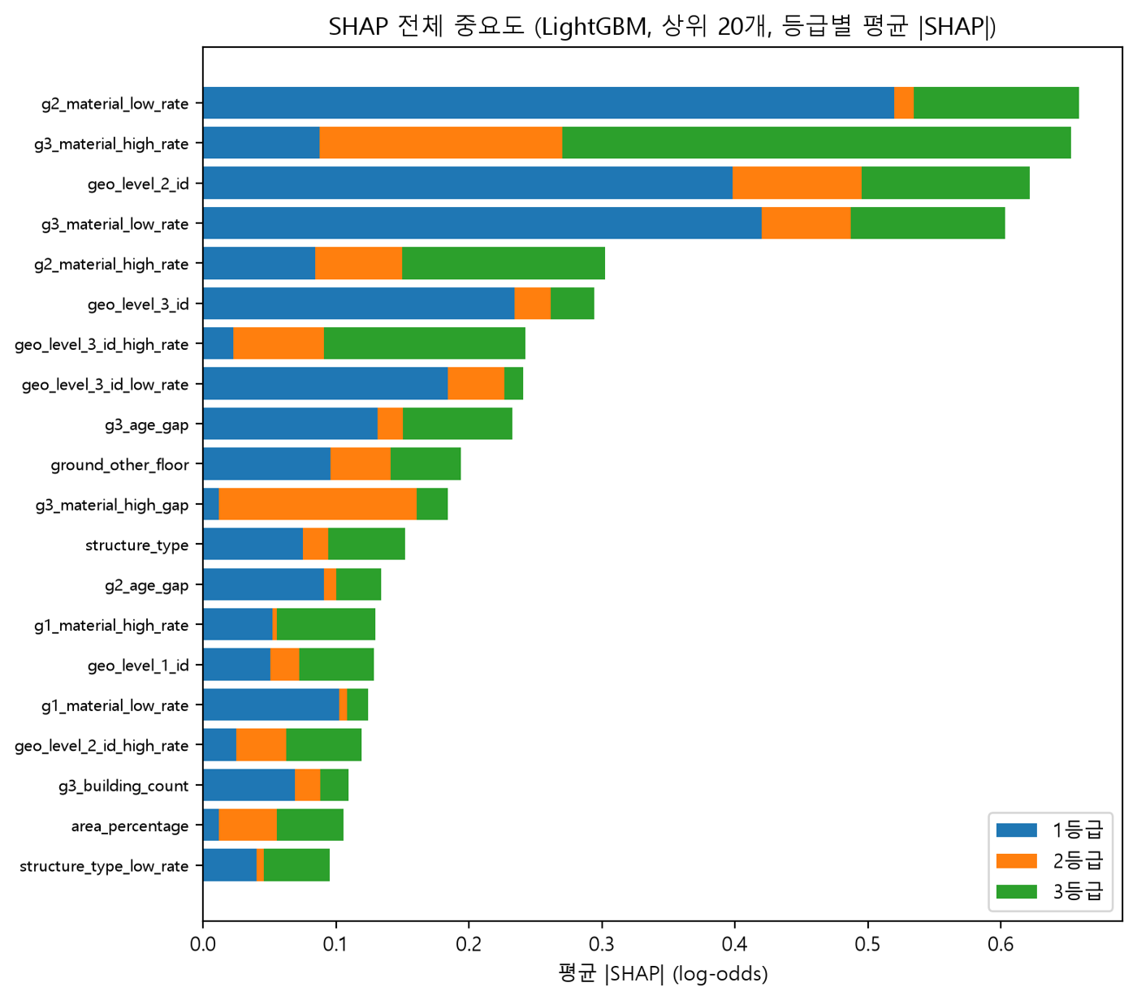
그림 6. SHAP 전체 중요도 상위 20개 (등급별 평균 |SHAP|)
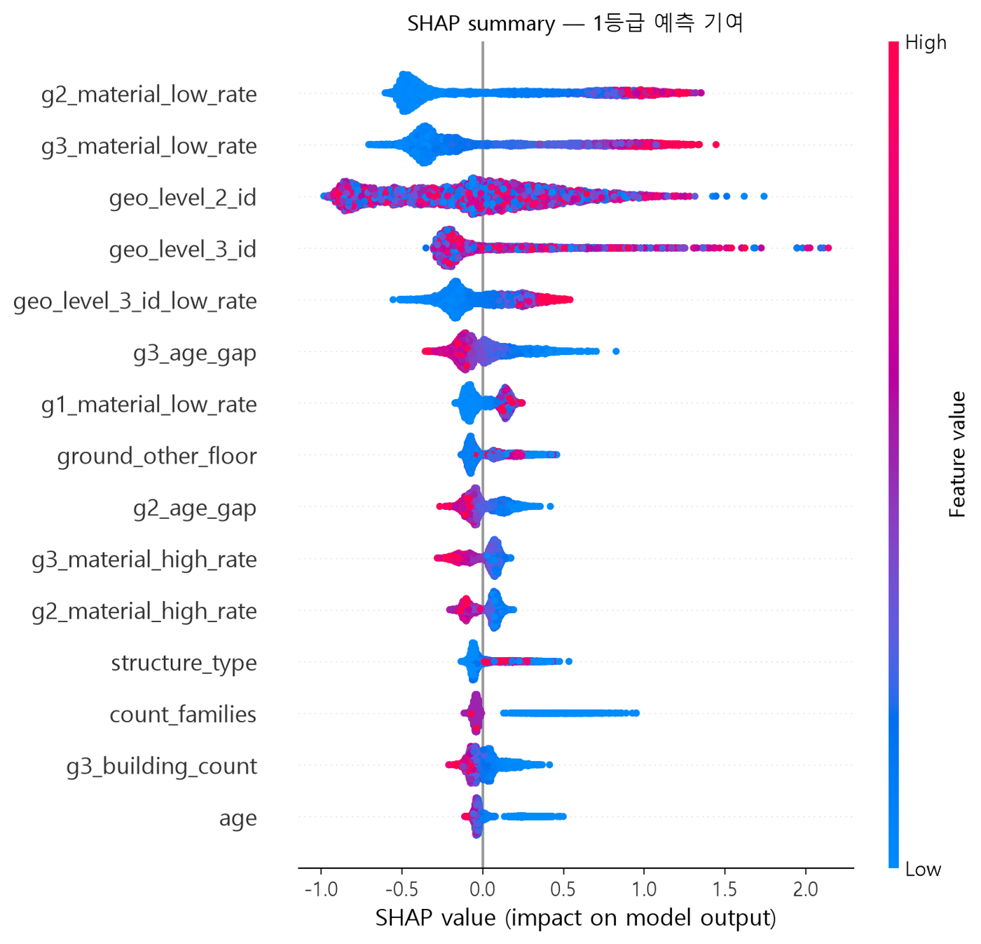

그림 7. SHAP summary — 1등급 예측 기여
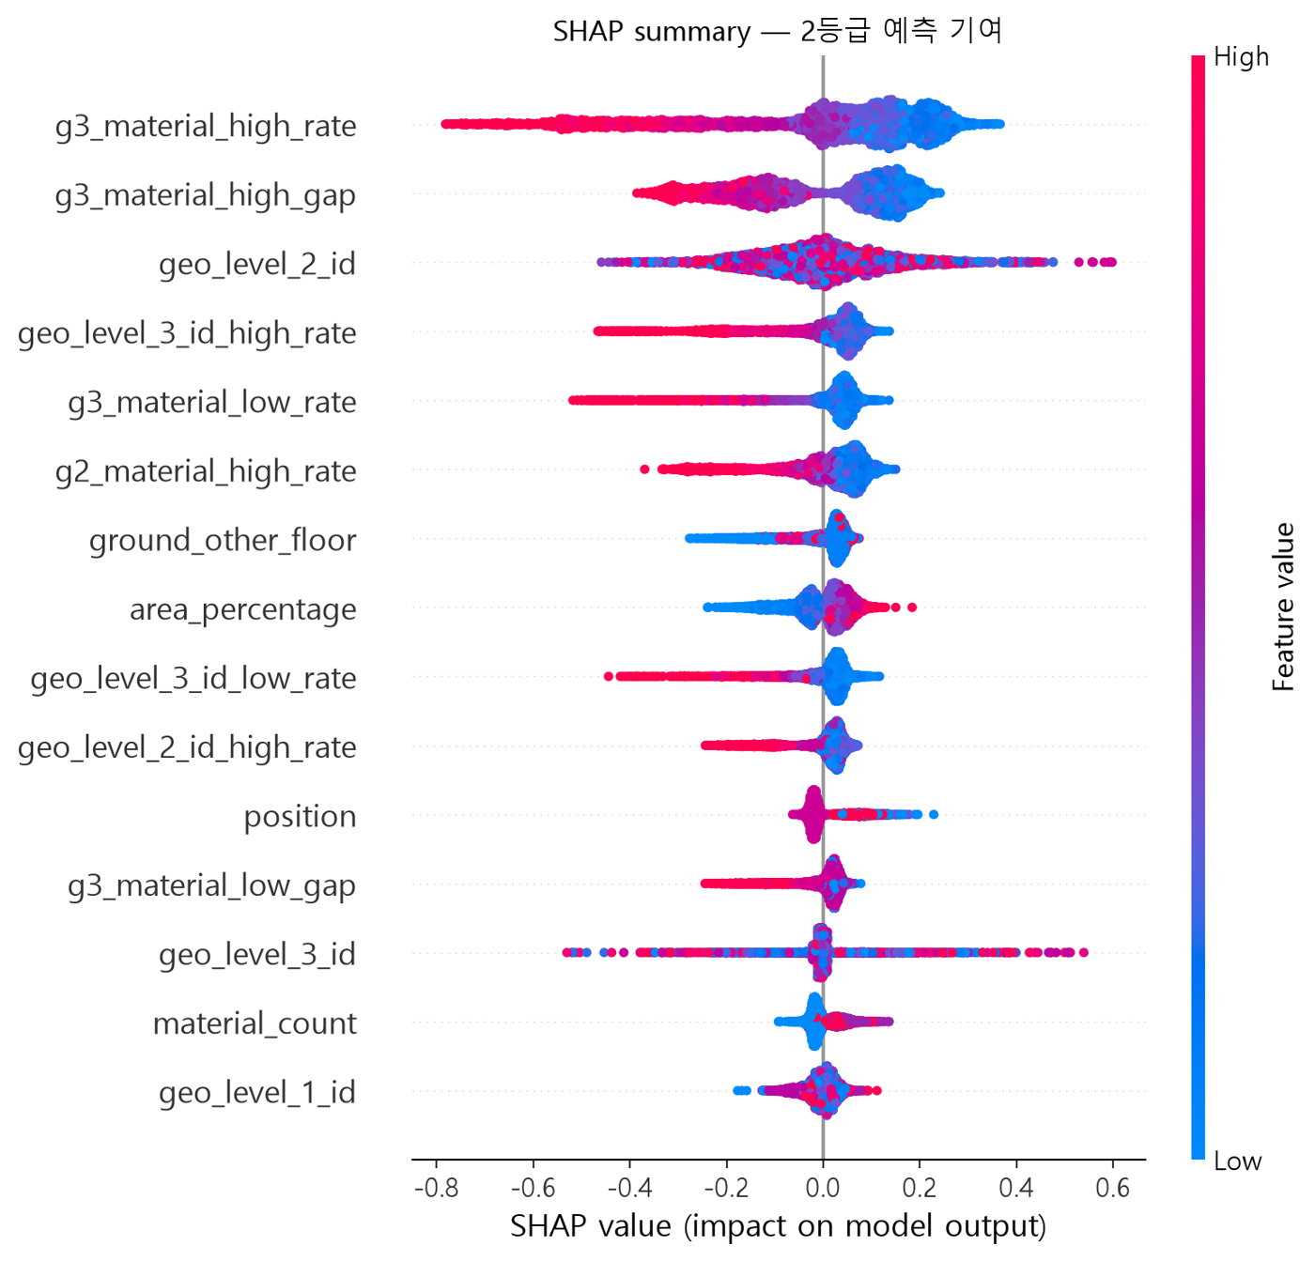
그림 8. SHAP summary — 2등급 예측 기여
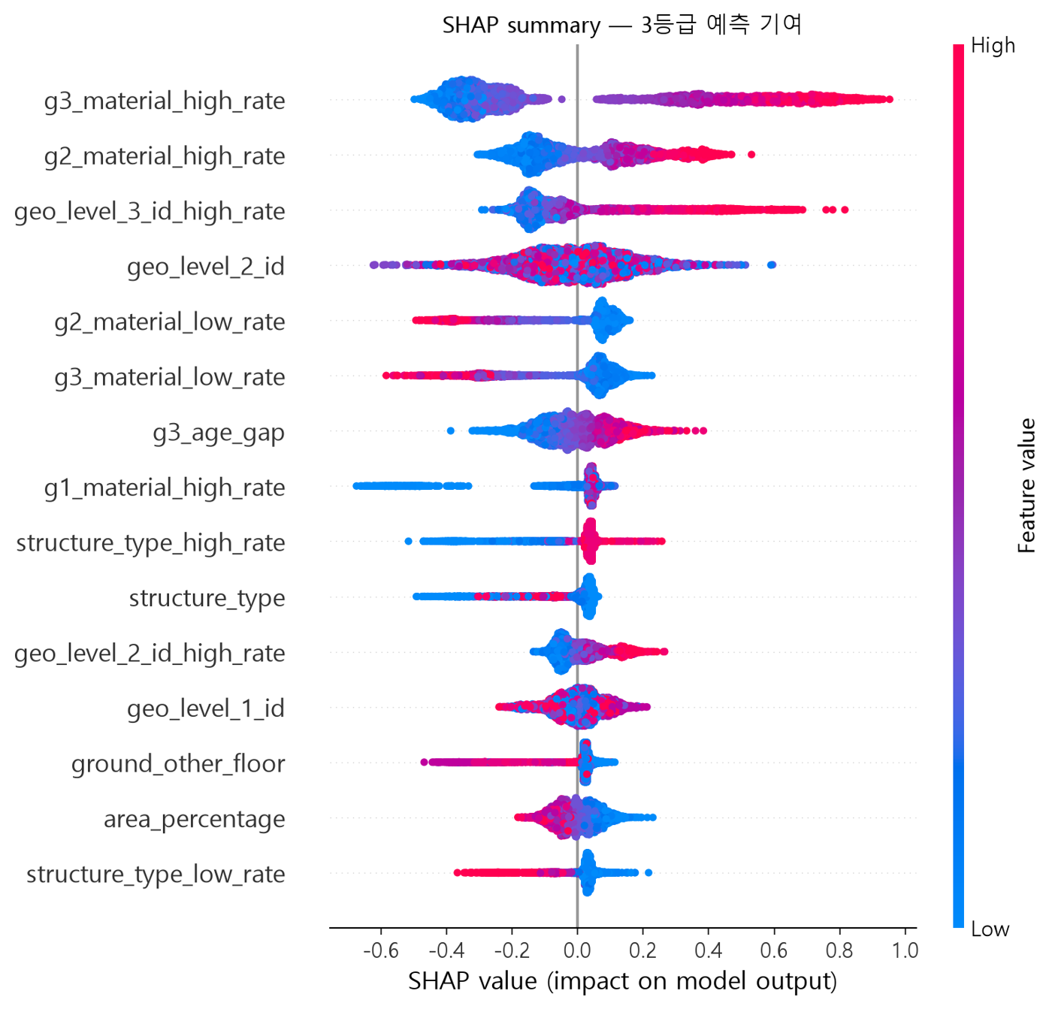
그림 9. SHAP summary — 3등급 예측 기여
- 1등급은 g2/g3_material_low_rate(같은 지역·재료 건물 중 1등급 비율)가 높을수록 1등급 쪽으로 강하게 밀고, geo_level_2/3_id의 기여도 큽니다. 반대로 지역 평균보다 오래된 건물(g3_age_gap이 큼)은 1등급 가능성을 낮춘다.
- 3등급은 g3_material_high_rate(같은 지역·재료 건물 중 3등급 비율)의 기여가 0.382로 가장 크고, g2_material_high_rate와 geo_level_3_id_high_rate가 이어진다.
- count_families가 낮은 건물(0명 등)과 age가 낮은 신축 건물은 1등급 쪽으로 기여힌다.
.

5. 한계와 다음 단계
6 1 이번 실험의 한계
항목 | 내용
조합 선택의 편향 | 10개 조합을 같은 검증 데이터로 비교해 1개를 골랐으므로 검증 점수는 낙관적이다.  1위와 2위는 소수점 넷째 자리까지 0.7195로 같고, 상위 다섯 조합의 차이도 0.0015에 그친다.
분할 반복 없음 | random_state=42 한 가지 분할만 사용하였다. 조합 간 0.002 수준의 차이가  분할을 바꿔도 유지되는지는 확인하지 않았다.
무작위 층화 분할 | 같은 지역의 건물이 학습과 테스트에 함께 들어간다. 지역 피해 비율 변수의  비중이 큰 만큼, 처음 보는 지역에 대한 성능은 이 점수보다 낮을 수 있다.
class_weight 미확정 | 실행에 사용한 {1.9, 1.0, 1.3}은 교체가 예정 되어있는 값으로 볼 수 있다..
타깃 인코딩 의존 | 상위 중요도가 대부분 피해 비율 인코딩 변수다.  OOF로 직접 누수는 막았지만,  희소한 지역·재료 조합에 대한 과적합 가능성은 남아 있을 수 있다.
6 2 다음 단계
첫째, 2등급과 3등급의 경계 오류를 줄이는 것이 Macro F1 개선에 가장 직접적이다. 전체 오류의 71%가 이 경계에서 나온다. 둘째, permutation importance에서 기여가 없는 31개 변수를 정리하면 같은 성능을 더 적은 변수로 낼 수 있는지 확인할 수 있다. 셋째, 지역을 기준으로 묶어 나누는 그룹 분할 검증을 추가하면 처음 보는 지역에 대한 성능을 가늠할 수 있다. 넷째, 분할 시드를 바꾼 반복 검증으로 조합 간 차이가 실제 차이인지 확인할 필요가 있다. 이후 단계로 예정된 그리드서치는 이 네 가지를 정리한 뒤에 적용하는 것이 효율적이다.
7 활용 방안
이 모델은 건물 목록을 한 번에 예측한 뒤 담당자가 결과를 검토하는 방식으로 사용하는 것이 적절하다. 예측 등급이 높은 건물을 먼저 확인하거나, 지역별 예측 분포를 비교해 점검 순서를 정하는 데 참고할 수 있다. 배경에서 밝힌 대로 피해 위험이 높은 건물의 점검과 내진 보강 우선순위를 정하는 기초 자료를 마련하는 것이 목적이다.
사용 범위 | 근거와 주의점
우선순위 참고 자료 | 테스트 Accuracy 0.7473으로 전체 39,091건 중 9,879건(25.27%)이 다른 등급으로 분류된다. 열 건 중 두세 건은 틀린다는 뜻이므로 현장 점검을 대체하는 용도로는 사용하기 어려울 수 있다.
과소 예측 관리 | 실제 3등급을 2등급으로 예측한 3,803건이 가장 큰 오류다. 3등급 재현율  0.6970을 별도 관리 지표로 두는 것이 적절하다.
확률값 해석 | soft voting의 평균 확률은 Macro F1을 기준으로 만든 점수이며, 실제 피해  발생 확률로 보정한 값이 아니다.
적용 범위 | 2015년 단일 지진 사례로 학습한 모델이다. 다른 지역이나 미래 지진에  적용하려면 지진 강도와 지반 조건 등을 반영한 검증이 필요하다.
부록 재현 절차와 실행 환경
재현 순서
단계 | 내용
1 데이터 | nepal_building_damage.csv를 같은 폴더에 두고 위에서부터 차례로 실행
2 분할 | random_state=42 층화 분할로 70 / 15 / 15 복원
3 피처 | make_features로 93개 열 생성 · 타깃 인코딩은 학습 내부 5폴드 OOF
4 학습 | class_weight {1.9, 1.0, 1.3}로 네 모델 학습 · 조기 종료로 트리 수 결정
5 선택 | 검증 데이터에서 10개 조합 비교 후 Macro F1 1위 조합 선택
6 재학습 | 학습+검증 85%로 선택 모델만 트리 수를 고정해 재학습
7 평가 | 70% 학습 모델 기준
항목 |  | 기록
난수 시드 |  | 42 (분할, 모델, 폴드, 샘플링 공통)
주요 라이브러리 |  | pandas, numpy, scikit-learn, lightgbm, xgboost, shap, matplotlib
실행 환경 |  | Windows · Python 3.13
학습 시간 |  | LightGBM 14초 · XGBoost 28초 · HGB 130초 · ExtraTrees 7초
추가 계산 시간 |  | permutation importance 58초 · 학습량별 재학습 12~38초

